УНИВЕРЗИТЕТ У НОВОМ САДУ
ФАКУЛТЕТ ТЕХНИЧКИХ НАУКА
НОВИ САД
Департман за рачунарство и аутоматику
Одсек за рачунарску технику и рачунарске комуникације

ИСПИТНИ РАД

Кандидат: Душан Бркић
Број индекса: SW 42/2018

Предмет: Паралелно програмирање
Тема рада: Множење матрица

Ментор рада: проф. др Мирослав Поповић

Нови Сад, јун, 2020.

Садржај

1. Увод 1
1.1 Проблем множења матрица 1
1.2 Задатак 1
2. Анализа проблема 3
3. Концепт решења 4
4. Опис решења 5
4.1 Серијално рачунање решења 5
4.2 Паралелно рачунање решења 5
4.2.1 Рачунање методом parallel_for 5
4.2.2 Рачунање путем TBB задатака 6
4.2.2.1 Један задатак по елементу рез. матрице 6
4.2.2.2 Један задатак по по димензији рез. матрице 7
4.2.2.3 N задатака (N – број хипернити) 8
5. Тестирање 9
5.1 Тестни скупови 9
5.1.1 test::test1 9
5.2 Резултати и анализа времена извршења 9
6. Закључак 11

Списак слика

Слика 1. Метода множења матрица 1
Слика 2. Граф зависности убрзања од броја елемената рез. матрице 9

Списак табела

Табела 1. Убрзање по броју елемената резултујуће матрице 10

Увод

Проблем множења матрица
Множење две матрице је добро дефинисано само ако је број колона леве матрице једнак броју врста десне матрице. Ако је A матрица димензија (l)x(m), а B је матрица димензија (m)x(n), тада је њихов производ C матрица димензија (l)x(n): дата формулом:
C [i,j] = A[i,1] B[1,j] + A[i,2] B[2,j] + ... + A[i,m] B[m,j]
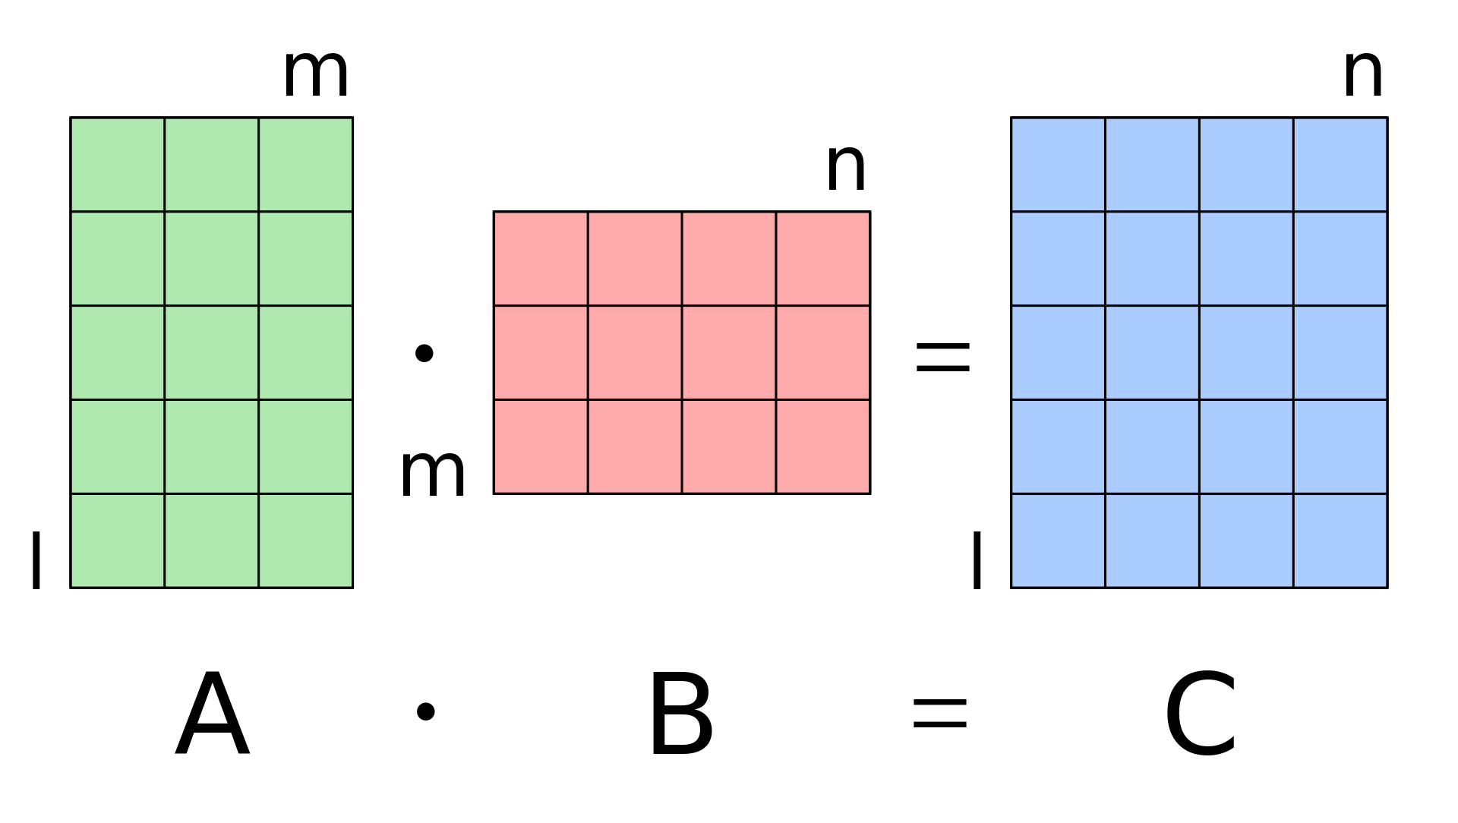
Слика 1 – формат резултантне матрице
Ваља знати да комутативност не важи у општем случају; ако су дате матрице A и B, чак и ако су оба производа дефинисана, у општем случају је AB ≠ BA.

Задатак
Потребно је реализовати серијско и паралелно софтверско решење за множење матрица. Читањем двеју матрица из улазног фајла потребно је у излазни фајл записати решење њиховог производа. У оквиру паралелног решења потребно је обезбедити:
- Решавање проблема методом parallel_for
- Решавање проблема коришћењем TBB задатака и то:
  - Креирање једног задатка по елементу рез. матрице
  - Креирање једног задатка по димензији рез. матрице
  - Креирање N задатака (N – број хипернити)

Потребно је такође и за сваки метод обезбедити рачунање времена потребног за његово извршавање, и израчунати убрзање за сваки паралелни метод.
Потребно је обезбедити и тест који ће дате задатке покренути неколико пута и рачунати просечно време извршавања и просечно убрзање за сваки паралелни метод и та решења приказати на табели и графу.

Анализа проблема
Потребно је имплементирати директни алгоритам за множење матрица, као и паралелизовати га. Главни проблем јесте паралелизација серијског решења, односно потребно је осмислити директне ацикличне графове, који одређују везе између TBB задатака, и имплементирати исте употребом одговарајућих класа и функција. Такође је потребно и одабрати начин поделе рада између задатака и омогућити да сваки задатак може да приступи матрицама које су у овом контексту дељени ресурс. Графови су једноставни и задаци могу да се извршавају међусобно независно, тако да нема проблема синхронизације и комуникације између истих и нема потребе осигуравати приступе дељеним ресурсима. На крају је потребно и очитавати резултате тестова и уписати их у табеле, односно графове.

Концепт решења
Решење се састоји од три модула, модул који садржи main функцију задужен је за читање матрица из података и исписивање тачног решења у податке, као и да покреће тест или да извршава појединачна рачунања. Следећи модул садржи дефиниције класа и функција који садрже неопходне структуре и алгоритме које се користе за рачунање резултата. Односно, ту су класе које представљају матрицу, класе које представљају задатке са execute методама, као и функције које садрже имплементиран директни алгоритам за множење матрица, а које те класе користе на адекватан начин и служе за рачунање решења. Последњи модул садржи само једну тестну функцију test1 чији је циљ да неколико пута покрене израчунавање матрица на све задате начине решавања, и да израчуна средње потребно време за њихово извршавање, као и средње убрзање за паралелне функције. Те информације тестна функција је дужна да испише на командну таблу са које се ти подаци прикупљају и бележе у графове, односно табеле.

Опис решења

Серијално рачунање решења

Функција за рачунање:
void serial_multiply(const matrix& first, const matrix& second, matrix& result);
Рачуна решење серијски користећи директан алгоритам.
Параметри:
- const matrix& first – множитељ
- const matrix& second - множилац
- matrix& result – производ

Паралелно рачунање решења

Рачунање методом parallel_for

Функција за рачунање
void parallel_multiply(const matrix& first, const matrix& second, matrix& result);
Рачуна решење паралелно користећи методу parallel_for.
Параметри:
- const matrix& first – множитељ
- const matrix& second - множилац
- matrix& result – производ

Функтор који се прослеђује методи parallel_for
class parallel_for_functor {
private:
const matrix& m1, m2;
matrix& m3;
public:
parallel_for_functor(const matrix&, const matrix&, matrix&);
void operator()(const tbb::blocked_range2d<int>&) const;

};
Чланови класе:
- const matrix& m1, m2; - множитељ и множилац
- matrix& m3; - производ
- void operator()(const tbb::blocked_range2d<int>&) const; - Конструктор коме се прослеђују множитељ, множилац и производ
- void operator()(const tbb::blocked_range2d<int>&) const; - Преклопљени оператор у коме се налази тело, односно алгоритам за рачунање матрице

Рачунање путем TBB задатака

Један задатак по елементу рез. матрице
void el_per_thread_multiply(const matrix& first, const matrix& second, matrix& result);
Прави онолико задатака колико има елемената рез. матрице, сваки задатак рачуна по један елемент.
Параметри:
- const matrix& first – множитељ
- const matrix& second - множилац
- matrix& result – производ

class matrix_element_task : public tbb::task {
private:
int row, col;
const matrix& m1, m2;
matrix& result;
public:
std::list<matrix_element_task*> tasks;
matrix_element_task(int, int, const matrix&, const matrix&, matrix&);
tbb::task* execute();
};
Класа задатка
Чланови:
- int row, col; - ред и колона елемента који овај задатак рачуна
- const matrix& m1, m2; - множитељ и множилац
- matrix& result; - производ
- std::list<matrix_element_task*> tasks; - листа задатака који се извршавају након свих задатака ове класе
- matrix_element_task(int, int, const matrix&, const matrix&, matrix&); - Конструктор који прима ред, колону и матрице.
- tbb::task* execute(); - Функција која садржи алгоритам за рачунање елемента

Један задатак по димензији рез. матрице
void dimension_per_thread_multiply(const matrix& first, const matrix& second, matrix& result)
Прави један задатак по реду или један по колони резултујуће матрице
Параметри:
- const matrix& first – множитељ
- const matrix& second - множилац
- matrix& result – производ

class matrix_dimension_task : public tbb::task {
private:
int d;
const matrix& m1, m2;
matrix& result;
public:
std::list<matrix_dimension_task*> tasks;
matrix_dimension_task(int, const matrix&, const matrix&, matrix&);
tbb::task* execute();
};

Класа задатка
Чланови:
- int d; - редни број реда или колоне коју овај задатак рачуна
- const matrix& m1, m2; - множитељ и множилац
- matrix& result; - производ
- std::list<matrix_element_task*> tasks; - листа задатака који се извршавају након свих задатака ове класе
- matrix_dimension_task(int, const matrix&, const matrix&, matrix&); - Конструктор који прима редни број реда или колоне и матрице.
- tbb::task* execute(); - Функција која садржи алгоритам за рачунање елемента

N задатака (N – број хипернити)
void hyperthreading_multiply(const matrix& first, const matrix& second, matrix& result)
Параметри:
- const matrix& first – множитељ
- const matrix& second - множилац
- matrix& result – производ

class hyperthread_task : public tbb::task {
private:
int hash;
const matrix& m1, m2;
matrix& result;
public:
std::list<hyperthread_task*> tasks;
hyperthread_task(int, const matrix&, const matrix&, matrix&);
tbb::task* execute();
};

Класа задатка
Чланови:
- int hash; - број од 0 до N-1 који рачуна све елементе матрице чији је редни број (читајући с' десна на лево) дељив са тим бројем
- const matrix& m1, m2; - множитељ и множилац
- matrix& result; - производ
- std::list<matrix_element_task*> tasks; - листа задатака који се извршавају након свих задатака ове класе
- hyperthread_task(int, const matrix&, const matrix&, matrix&); - Конструктор који прима хеш и матрице.
- tbb::task* execute(); - Функција која садржи алгоритам за рачунање елемента

Тестирање

Тестни скупови

Тест test::test1
Функција која исписује просечна убрзања за дате задатке.

Резултати и анализа времена извршења

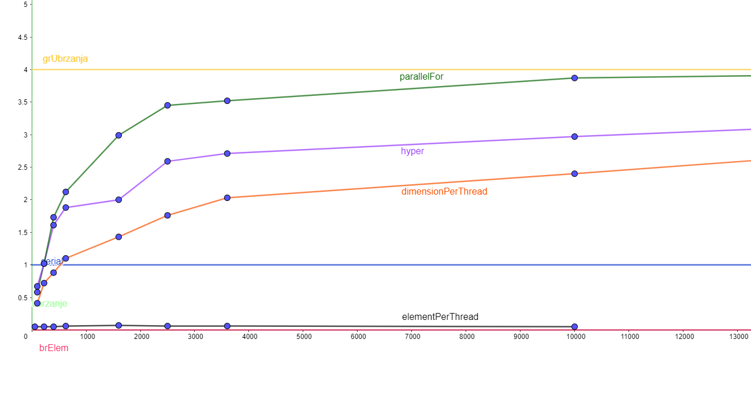

Слика 2. Граф зависности убрзања од броја елемената рез. матрице

 | 100 | 225 | 400 | 625 | 1600 | 2500 | 10000 | 25000
par_for | 0.58 | 1.02 | 1.73 | 2.12 | 2.99 | 3.45 | 3.52 | 3.87
el_per_thread | 0.05 | 0.05 | 0.05 | 0.06 | 0.07 | 0.06 | 0.06 | 0.05
dim_per_thread | 0.41 | 0.72 | 0.88 | 1.1 | 1.43 | 1.76 | 2.03 | 2.4
hyper | 0.67 | 1.02 | 1.61 | 1.88 | 2 | 2.59 | 2.71 | 2.97
Табела 1. - Убрзање по броју елемената резултујуће матрице

Закључак
Након тестирања можемо приметити да је метода са највећим убрзањем управо parallel_for јер та метода има свој ауто-алокатор чиме користи оптимални број тредова. Метода која користи број хипернити је на другом месту, а метода која рачуна ред или колону по задатку ј на последњем, што је очекивано, јер она креира више задатака него што је потребно. Метода са најгорим убрзањем и крајње не-ефективна метода је метода која креира један задатак по елементу. Та метода утроши превише меморије и времена на креирање задатака, тако да је изузетно спорија од серијске верзије и крајње бескорисна за матрице са великим бројем елемената.
Наравно, да би се „исплатило“ креирање задатака потребно је да се врши захтевније рачунање са већим бројем елемената, иначе би се више времена потрошило у креирању задатака него у рачунању решења. Зато су паралелне методе ефективне само за матрице које имају више од 225 елемената.
Такође, оно што се могло приметити при тестирању је да је време извршавања задатака крајње неконзистентно и да зависи од одлуке оперативног система које ће нити да се извршавају. Обично паралелна рачунања која раде на почетку су дужа од оних које се извршавају након њих.

